
ОСНОВНО УЧИЛИЩЕ „ЙОРДАН ЙОВКОВ”, ГРАД КАВАРНА

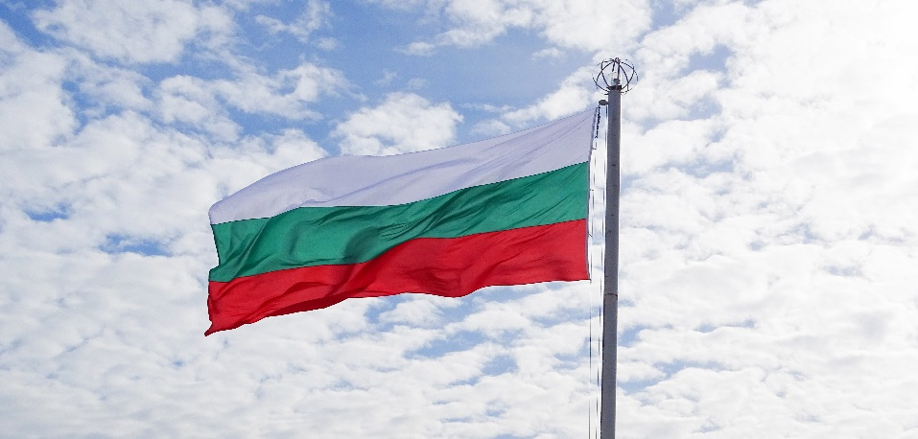

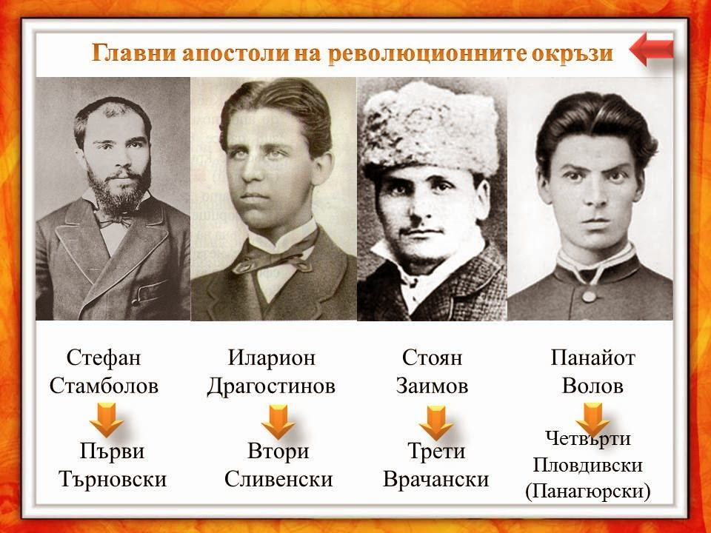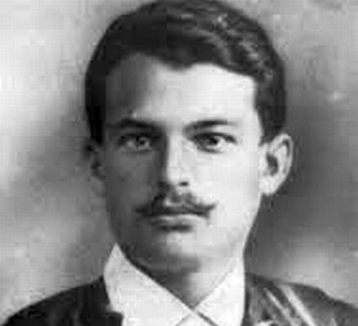
Тази снимка от Неизвестен автор е лицензирана с CC BY-NC-ND
Уважаеми герои на България,
Днес, 150 години след избухването на Априлското въстание, ние свеждаме глава пред вашия подвиг – не просто като исторически факт, а като жива памет, която тупти в сърцето на всеки българин.
Вие не бяхте безстрашни, защото не познавахте страха – бяхте смели, защото го надмогнахте. Оставихте дом, семейство, мечти… и тръгнахте към една надежда – свободата. Свобода, която за вас беше идеал, а за нас – днес е даденост, извоювана с кръв, болка и непоколебима вяра.
Вашите имена – знайни и незнайни – са вплетени в историята ни не като думи, а като съдби. Съдби на хора, които избраха България пред себе си. Които доказаха, че силата на духа е по-голяма от всяко робство.
Ние, вашите наследници, често живеем в свят на удобства и забързаност, в който забравяме колко висока е цената на свободата. Но в дни като този се връщаме към вас – не само, за да ви почетем, а за да се запитаме дали сме достойни за саможертвата ви.
Благодарим ви – за смелостта, за жертвата, за мечтата, която не се отказахте да следвате. Благодарим ви, че ни оставихте България – свободна, горда и жива.
Обещаваме да помним. Да разказваме. Да пазим.
За да не угасне никога пламъкът, който вие запалихте.
С признателност и преклонение, поколенията след вас!

